**北京市中医管理局**

**北京中医健康乡村（社区）试点建设工作**

简 报

第 22期

北京市中医管理局北京中医健康乡村（社区）试点建设工作

领导小组办公室编印 2016年9月5日



北京中医健康乡村（社区）试点建设

之中国中医科学院广安门医院

2016年上半年工作总结

为贯彻落实深化医改精神，发挥中医优势和特色，积极推进北京中医领军人才团队深入城市基层，拓展中医药服务功能，丰富中医药服务内涵，创新中医药服务模式，进一步发挥中医药在社区百姓健康全周期中的作用，按照北京市中医管理局决定实施“北京中医健康乡村”试点建设工作的精神，对我院2016年上半年开展的工作进行总结，具体内容如下：

*王阶团队：*

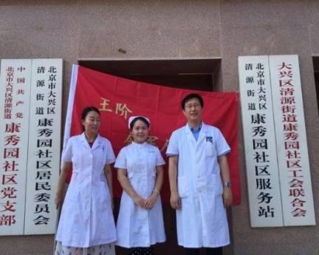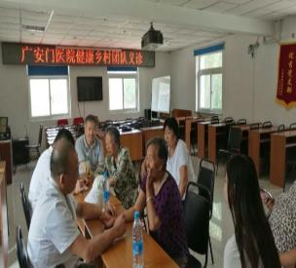关于健康咨询活动：积极组织健康咨询活动，每月一次，所有队员轮流参加，做好病人信息登记。同时，通过坐诊形式，带教、指导农村卫生人员。关于调查研究：继续展开调查研究，发放条查表，进一步摸清社区居民及村民疾病发病情况。购置一些方便就诊和诊疗的器械。今年给予康秀园社区卫生服务站购置了：体重秤、血糖监测仪、血压计，方便了社区居民血压、血糖、体重的监测。初步制定相关疾病的康复、治疗、预防方案。包括:冠心病防治方案、高血压病防治方案、心律失常防治方案。

制定培养中医保健员的培养方案和考核方法。培养方案的制定以培养农村居民身边的“小名医”为目标，包括免费进修、参与病例讨论、跟诊、查房等。培养内容围绕常见病的诊断技能、治疗及中医辨证论治等。要求做好笔记，书写跟诊体会等。建立互联网诊疗平台，为实现远程诊疗做准备。今年上半年，我院计算机中心围绕团队提出的建立互联网诊疗平台的要求，重点攻关，为实现和乡村社区的网络联系和诊疗指导奠定了基础。关于保健功法：教授八段锦，培育中医养生功法队伍。每次派出一名护士，教授八段锦，让社区居民和村民掌握一种养生

*仝小林团队：*

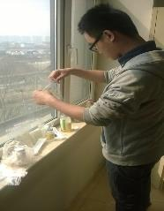1月6日 团队专家刘文科于大兴长丰园社区为社区居民讲解糖尿病的运动治疗。通过亲自示范，使患者了解如何科学有效地运动，并防止运动中出现低血糖等。并在讲课后免费为患者提供生活干预方式建议及就诊建议。1月7日 团队专家邓岚于大兴黄村医院为医院医务人员讲解糖尿病的急性并发症，强调对血糖控制不良患者的监测，详细说明对急性并发症的处理原则及具体措施等。并以会诊形式现场教学讲解，为社区医生解答诊疗过程中的疑惑。

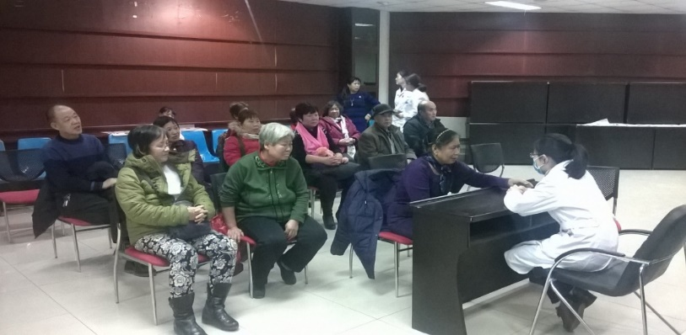3月11日及4月13日 团队学生于门头沟为糖尿病患者取尿液免费筛查糖尿病肾病，符合现有课题纳入要求者给予免费药物治疗。其余患者根据其具体情况给予相关饮食、运动及就医建议。

4月11日 邀请乡村医师于广安门医院参加团队学习，与团队学生共同学习糖尿病周围神经病变的最新诊断及治疗。通过团队学习，拓展乡村医师对糖尿病领域相关国际前沿进展的了解，引导其结合自身实践发展适宜技术。

4月28日 于陶然亭社区卫生服务中心，团队专家赵林华为社区医生讲解糖尿病肾病的中医治疗。通过对仝小林教授诊疗经验的讲解、病案的分析，及进一步的临床、实验研究展示，为社区医生拓宽了糖尿病肾病的治疗思路，并加强了社区医生应用中药治疗糖尿病肾病的信心。

5月13日 团队专家冯春鹏及苏浩参加地坛文化节，于地坛公园内为患者义诊并进行科普宣讲。一方面促进患者对中医药医疗、文化等领域的了解，另一方面为患者解决平时就医时未能详细了解的一些医学常识，加深医患之间的院外沟通，构建良好的医患关系。

*胡元会团队：*

6月16日，中国中医科学院广安门医院胡元会领军人才团队的成员，在胡元会副院长带领下来到位于北京市青云店大东社区开展义诊活动。此次参加活动的成员包括广安门医院褚瑜光主治医师、魏艺住院医师，博士生2人，硕士生4人、广安门医院南区李影华、吴华丽、谢冰昕医师3人。此次义诊活动中，褚瑜光主治医师为广大社区居民开展了一场别开生面的健康知识讲座，就高脂血症的疾病特点及生活方式调节进行了详细的讲解，收获一致的好评。活动针对部分社区居民的血压、生活方式进行了初步的体格检查和问卷调查。此次活动受到了青云店大东社区领导的高度重视，社区居民对此项义诊活动表示满意，给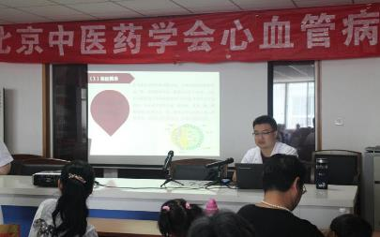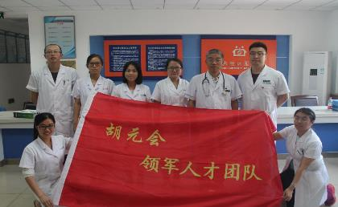予本团队一致肯定。

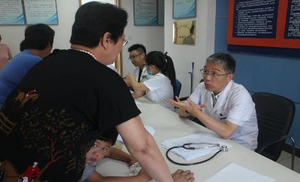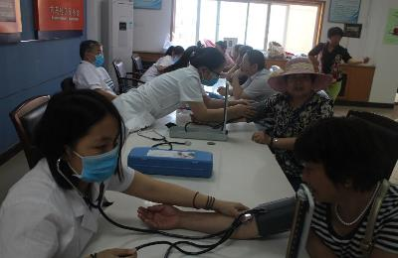

团队首席专家胡元会院长指出：在心脑血管疾病等慢性病的防治过程中，生活方式的改善起着举足轻重的作用，我们此次义诊的目的不仅仅是为了给社区居民进行疾病的诊治，更重要的是要通过我们的努力，使得广大社区居民有正确的健康理念，在平时的生活中能够积极的运用我们所提出的健康口诀：“六控，两促进”。达到预防心脑血管疾病、改善心脑血管疾病预后的目的。今后我们要定期举办这样的活动，使得大家在源头上控制疾病的发生和发展，因此本团队任重而道远。

6月23日，胡元会院长带领广安门医院宋庆桥主任医师、褚瑜光主治医师共5人、广安门医院南区5人、研究生6人组成的胡元会领军人才团队，来到到北京市大兴区同兴园社区，对社区居民进行了义诊活动。胡元会院长提出了“健康乡村、幸福北京”口号和“六控制二促进”的健康教育宣传。此次义诊内容包括一般情况、血压、心电图、血液检验、尿常规、便常规等详细检验检查，并针对当地居民进行了相关问卷调查。此次活动受到了同兴园社区领导的高度重视，社区居民对此项义诊活动热烈响应，团队受到了当地百姓热烈欢迎。对此，胡院长提出，今后至少每年两次义诊活动，建立当地居民健康生活档案，了解居民饮食方式、生活规律，对每位、每户居民进行针对性的个体化健康宣传教育，提高居民的健康理念和生活质量，切实为当地居民的健康保驾护航，做到真正为民着想，服务到家。整个活动中，共发放采集血液化验单100余份、尿常规、便常规100余人次，心电图100余人次，问卷调查达120余份，特别是宋庆桥主任医师、褚瑜光主治医师对个别疾病严重居民进行了健康宣传并开具处方，进行针对性规范化治疗。

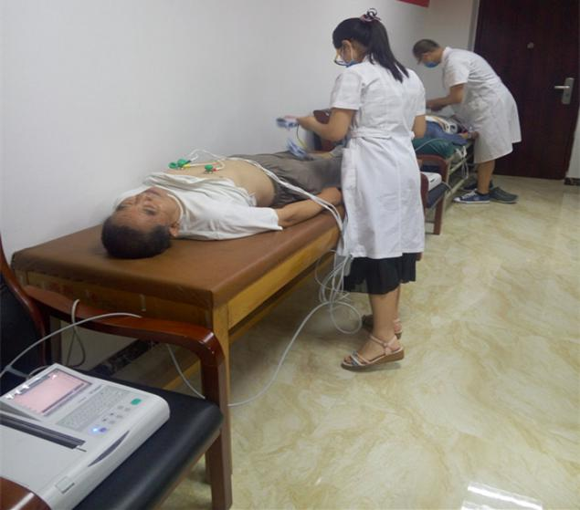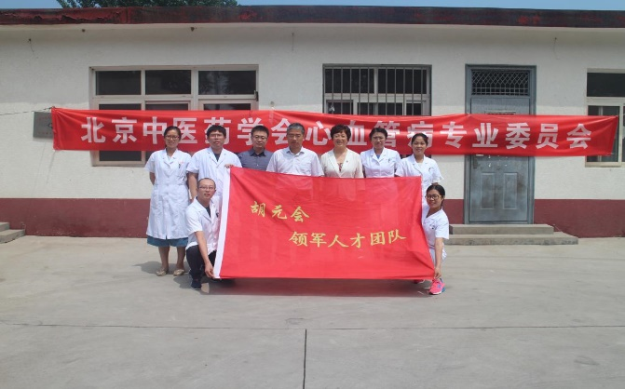 6月30日，中国中医科学院广安门医院胡元会领军人才团队来到北京市青云店老观里村开展健康义诊活动。中国中医科学院广安门医院胡元会副院长、宋庆桥主任医师、魏艺住院医师、谢冰昕主治医师（广安门医院南区）、王欢博士以及硕士研究生4名，参加了此次活动。

此次义诊活动中，团队成员魏艺住院医师为到场的村民进行了高血压病的健康知识的讲解。针对高血压病的早发现、早治疗、改善症状、改善预后、药物治疗中需要注意的问题、生活方式的干预等进行了详细的宣讲，并现场解答了村民在高血压病及其他心脑血管疾病方面的疑惑。胡元会副院长、宋庆桥主任医师为到场的村民进行了疾病的诊断及治疗方案的初步制定。团队其他成员为村民进行了血压的测量、健康数据的采集。本次活动唤醒了村民的健康意识、使得大家在从事劳动的同时，重视自身的健康问题，尤其是随着年龄的增长而伴随而来的慢性疾病。

活动受到老观里村民的一致好评，本团队计划定期开展此活动，针对该村的居民进行长期随访，逐步协助当地卫生院建立村民健康档案，制定健康生活方案，从而从根本上改善当地居民的健康状态。

*花宝金团队：*

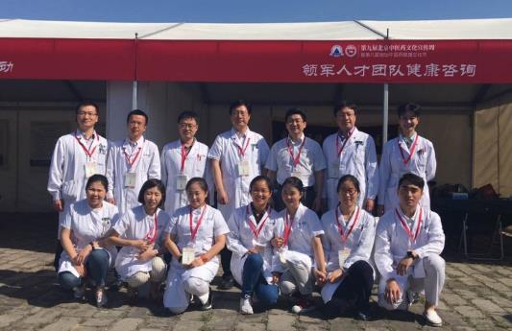为积极响应第二十二届抗癌宣传周“科学抗癌，关爱生命——癌症防治，我们在行动”的倡导，4月16日，中国中医科学院广安门医院肿瘤科在北京港中旅维景国际大酒店举办大型义诊活动，并为到场的200多名患者及家属提供现场咨询。

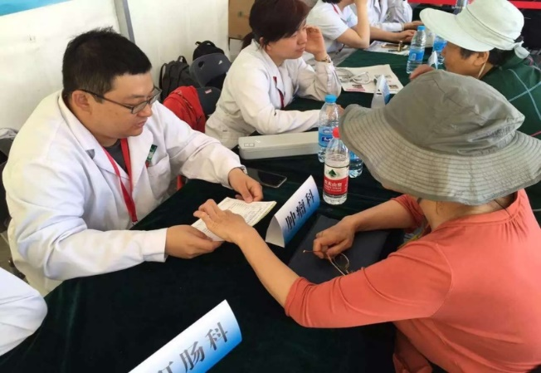本团队的侯炜主任医师等多名专家同广大患者及家属一起讨论如何使用中药减毒增效，调节并恢复脏腑功能的问题；并探讨了如何通过滋补、食疗、运动、情志调摄等具有中国特色的养生方法使肿瘤患者回复健康，恢复自信。现场气氛热烈，受到广大患者和家属的好评。通过本次活动，不但传播了科学中医治疗理念、普及了中医抗癌知识，而且坚定了患者防癌抗癌的信心。

5月13日至15日，花宝金中医领军人才（肿瘤）团队参与了第九届北京中医药文化宣传周暨第八届地坛中医药健康文化节。

李杰主任医师、刘杰副主任医师、李道睿副主任医师及南区肿瘤科的刘睿医师耐心解答患者及家属的疑问，并将中医药防治肿瘤的“治未病”理念进行了宣讲。一方面，为前来体验的群众提供了中医药健康服务，另一方面也展示了中医药文化。张葛主治医师作为本团队的代表开展了一次科普讲座，他选取中医经典方剂“半夏泻心汤”为代表，深入浅出的向听众介绍了中医治疗恶性肿瘤的优势所在，并将中医养生保健方面的相关知识进行了分享，受到与会者的好评。同时张葛医师会同王保云护师进行了现场演示，他们展示了一项本团队的适宜技术——“肿瘤科消癥止痛散”外用技术。

为部署安排今年下半年在门头沟区斋堂镇马兰村举办的系列活动，6月30日，在广安门医院召开了筹备会。由门头沟区卫计委副主任杨立新带队，斋堂镇副镇长、门头沟区中医院副院长、马兰村村主任等一行6人参会，本团队的侯炜主任医师、郑红刚秘书等4人出席。双方就活动企案展开详细讨论，并逐一确认了相关细节，最终确定了活动方案。

*魏军平团队：*

1月29日中国中医科学院广安门医院中医领军人才团队魏军平团队在团队负责人魏军平的带领下，来到了门头沟区潭柘寺镇。在门头沟区卫计委及潭柘寺镇政府以及卫生服务中心的大力协助和支持下，团队联合门头沟区中医院在潭柘寺社区卫生服务中心和赵家台村委会开展了为期一天的“北京中医健康乡村试点建设项目”活动。活动包括与当地政府领导、卫生院负责人工作座谈，科普知识讲座，健康咨询，村民健康普查和发放宣传手册等环节。

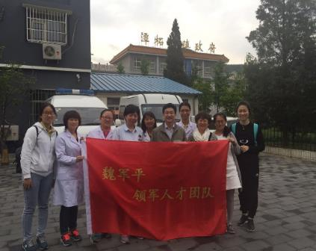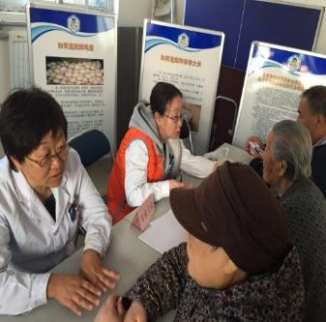

魏军平主任亲自率领团队专家张丽梅主任、陈兰羽主任、郭敬主任及四名工作人员围绕糖尿病、高血压、脾胃病等疾病为村名进行诊脉查体、中医辨证、中西医结合治疗指导、防治管理等一对一健康咨询服务，服务群众30余人，填写村民调查问卷表30余份。同时发放《社区2型糖尿病、高血压健康教育宣传指导手册》、《社区2型糖尿病、高血压中以非药物干预指导使用手册》等健康宣传材料。

团队成员护理部郭敬主任在赵家台村委会为当地村民进行了“肿瘤病人的日常护理”的科普讲座。讲座主要围绕肿瘤病人的一般状况及日常护理等方面，进行了深入浅出的科普宣教。讲座后就村民的相关问题进行了耐心专业的回答。参加讲座的人员包括区中医医院、社区卫生服务中心的医务人员和当地村民等共约60余人。

报：社会事业与社会治理体制改革专项小组，北京市医改办，市卫生计生委领导，市医院管理局领导，市中医局领导

送：北京中医药大学管理学院

发：市中医局各处室，各区卫生计生委（中医药管理局），各相关单位

（共印50份）

本期责任编辑：赵玉海 牧童 刘刚 郝陵芳 贺勇 时旭